Fluoreszenz organischer Farbstoffe am Beispiel Riboflavin

Arbeitsauftrag:
- Führen Sie den Versuch durch.
- Begründen Sie, welche der beiden Formen des Riboflavins fluoresziert und welche farblos ist.

Riboflavin, auch als Laktoflavin, Vitamin B2 oder Lebensmittelfarbstoff E101 bekannt, ist ein gelber Feststoff. Im Körper wird Riboflavin, umgewandelt in die enzymatischen Cofaktoren FAD oder FMN, für Redoxprozesse verwendet, wie sie beispielsweise im Citratzyklus bzw. der Atmungskette vorkommen. Dabei wird der Flavinring oxidiert bzw. reduziert (Abb. 1).

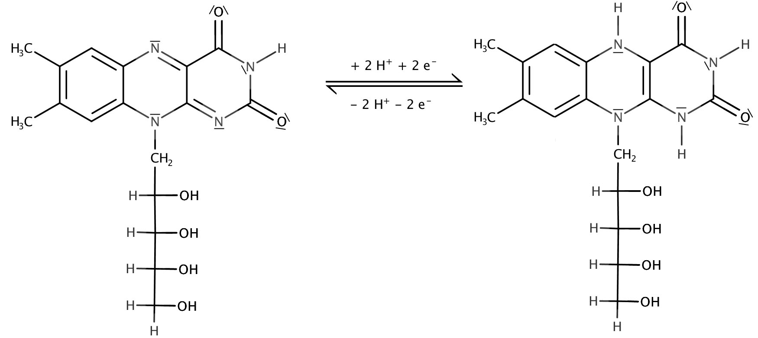
Abb. 1: Oxidierte (links) und reduzierte (rechts) Formen des Riboflavins.

Chemische Daten von Riboflavin:
Kurzbeschreibung | bitter schmeckender, gelb bis orangefarbener Feststoff
Vorkommen | Leber, Hefe, Weizenkeime
täglicher Bedarf | 1,5-1,7 mg
Schmelzpunkt | 278 °C (Zersetzung)
Löslichkeit in Wasser | 65 mg/l bei 20 °C

Inhaltsstoffe von Pudding Vanillegeschmack (RUF):
Stärke, Speisesalz, Aroma, Farbstoffe (Riboflavin, Norbixin)

Versuch: Extraktion von Riboflavin aus Puddingpulver
Bei diesem Versuch wird das wasserlösliche Riboflavin von den unlöslichen Bestandteilen des Puddingpulvers getrennt. Anschließend wird es einem Redoxprozess unterzogen (s. Abb. 1).

Stoffe: Puddingpulver Vanille, Wasser, frisch hergestellte Natriumdithionit-Lösung

Materialien: Becherglas, Erlenmeyerkolben, Magnetrührer, Trichter, Filterpapier, Pipetten, UV-Lampe, Waage, Spatel

Durchführung:
- 8 g Puddingpulver werden im Becherglas mit 200 ml Wasser aufgeschlämmt und ca. 5 min mit dem Magnetrührer gerührt. Anschließend wird durch einen Filter (im Trichter) in den Erlenmeyerkolben filtriert.

- Die Natriumdithionit-Lösung wird frisch zubereitet: 1 g Na₂S₂O₄ auf 10 ml Wasser.

- Die folgenden Schritte werden im Dunkeln durchgeführt: Der Extrakt im Erlenmeyerkolben wird mit der UV-Lampe bestrahlt (Einstellung LW). Geben Sie tropfenweise Natriumdithionit-Lösung hinzu, bis die Lösung gerade so keine Fluoreszenz mehr zeigt.

- Im nächsten Schritt schwenken Sie den Kolben kräftig an der Luft.

- Wiederholen Sie Schritt 3 & 4 einige Male.

Beobachtungen und Notizen:

